Кудинов Игорь Серафимович | Глава муниципального образования | 544-58-41
Кирпичникова Александра Владимировна | Заместитель главы муниципального образования | 545-00-21
Демидова Татьяна Владимировна | Руководитель аппарата Муниципального совета | 545-01-93

Депутаты 6-го созыва
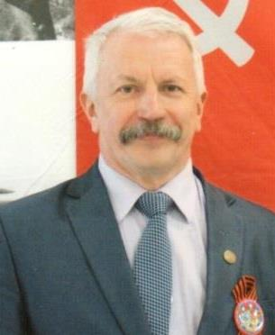
Афанасьев Александр Николаевич
Председатель профсоюза работников народного образования и науки Калининского района Санкт-Петербурга.
1957 года рождения, живёт на проспекте Металлистов. Окончил Северо-Западный заочный политехнический институт, работал на Ленинградском оптико-механическом объединении имени В.И.Ленина. С 1989 года - учитель трудового обучения средней школы № 126 Калининского района. Эту школу (сейчас - лицей) окончила дочь, здесь работает супруга и младший брат, учится в седьмом классе внучка. Председатель профсоюзной организации работников народного образования Калининского района. Депутат Муниципального совета Финляндского округа пятого созыва. Награждён государственными и профсоюзными наградами, нагрудным знаком «За гуманизацию школы Санкт-Петербурга», грамотами и благодарностями Министерства образования РФ, ЦС профсоюза, Законодательного Собрания Санкт-Петербурга. Почётный работник общего образования, ветеран труда. Победитель городского конкурса педагогического мастерства в номинации «Мужчина в школе».

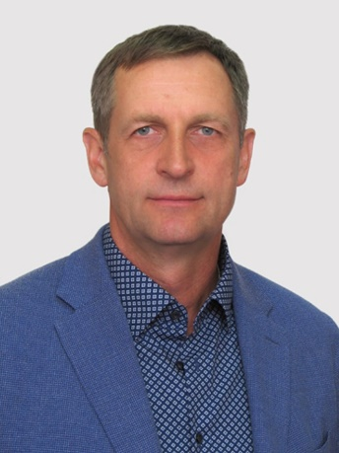
Бодров Михаил Алексеевич
Генеральный директор ОАО «Компакт».
1963 года рождения. Закончил Северо-Западную академию госслужбы при Президенте РФ по двум специальностям: юрист и менеджер государственного и муниципального управления.
С 1981г. по 1984г. проходил военную службу на кораблях ВМФ СССР. С 1984г. по 1991г. работал на заводе "Красный октябрь".
С 1991г. - генеральный директор ООО «Компакт».
Депутат Муниципального совета Финляндского округа 2, 3, 5 и 6 созывов, председатель постоянной комиссии по муниципальному хозяйству и правопорядку.
Женат, две взрослые дочери.

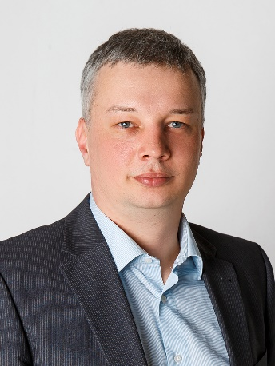
Зуев Игорь Владимирович
Руководитель группы технической поддержки центра авторизации обращений АО «Воентелеком»
Родился 17 января 1985 года в городе Ленинграде, проживает в Финляндском округе.
В 2008 году получил высшее образование, окончил Санкт-Петербургский государственный университет кино и телевидения, получив квалификацию инженера. На данный момент работает руководителем группы технической поддержки Центра авторизации обращений в компании «Воентелеком». Увлекается общественной деятельностью, наукой, технологиями и туризмом. Любит путешествовать с семьей.
Женат, воспитывает дочь.

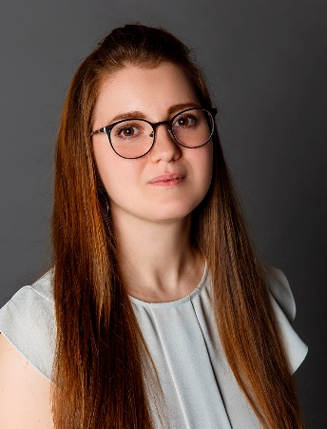
Мошина Юлия Сергеевна
Заместитель главного бухгалтера ФГКУ «СЗРПСО МЧС России»
Родилась в г. Легница Польской народной республики 6 сентября 1988 года. Проживает в Финляндском округе.
В 2010 году успешно окончила Вологодский государственный технический университет по специальности «Бухгалтерский учет, анализ и аудит». В тот же год вышла на работу в ФГКУ «СЗРПСО МЧС России» на должность ведущего бухгалтера. В 2013 году окончила обучение в аспирантуре ФГБОУ ВПО «СПбГУСЭ» по специальности «Бухгалтерский учет, статистика».
Работает заместителем главного бухгалтера в ФГКУ «СЗРПСО МЧС России», награждена нагрудным знаком МЧС России «За заслуги», памятной медалью МЧС России «Маршал Василий Чуйков».
Замужем, воспитывает сына и дочку, любит проводить время с семьей. Увлекается театром, общественной деятельностью и экономикой.

Депутаты 6-го созыва
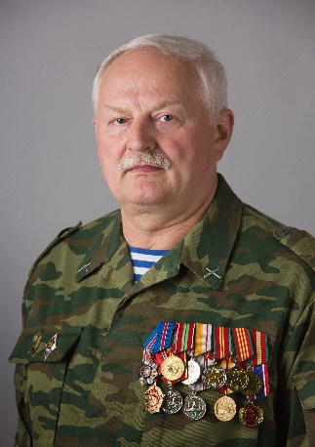
Гудок Александр Федорович
Старший научный сотрудник Михайловской военной артиллерийской академии.
1957 года рождения, живёт на Кондратьевском проспекте. Окончил Минское суворовское училище, Тбилисское артиллерийское училище. С отличием окончил Военную артиллерийскую академию. Кандидат военных наук, доцент.
Проходил военную службу в Группе советских войск в Германии, Закавказском, Приволжском и Ленинградском военных округах. Полковник запаса. Участник боевых действий. Награжден орденом «За военные заслуги» и медалями.
После окончания службы работал в Местной администрации Финляндского округа. С 2018 года - старший научный сотрудник Михайловской военной артиллерийской академии.
Женат, имеет взрослую дочь; счастливый дедушка двух внуков.

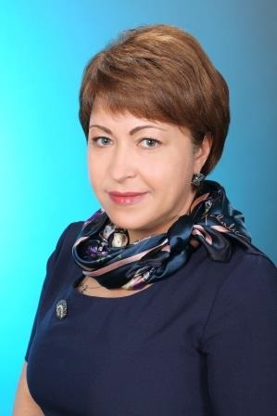
Константинова Светлана Александровна
Директор ГБОУ СОШ №138.
1970 года рождения. Окончила Ивановский государственный университет по специальности «история».
Работает учителем с 1988 года.
С 2012 года - директор школы № 138 имени Святого благоверного князя Александра Невского. Член Совета руководителей образовательных учреждений Калининского района.
Ведет активную общественную деятельность. Своей главной задачей в деле воспитания подрастающего поколения считает соединение высокого образовательного уровня с историко-культурными духовными традициями Отечества.
Награждена Почётной грамотой Министерства образования и науки РФ, ветеран труда.
Замужем, имеет взрослую дочь.

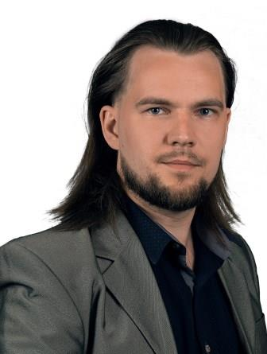
Суздалев Виталий Александрович
Ведущий инженер АО «Радиевый институт им. В.Г. Хлопина», проектный офис «Релокация»
Родился в 1990 году в г.Северодвинске. В Санкт-Петербурге, в МО Финляндский округ, проживает с 1993 года. Окончил СПбГТИ по специальности "инженер новой энергетики".
Работает ведущим инженером по выводу из эксплуатации объектов использования атомной энергии, состоит в кадровом резерве "Росатома", принимал участие в международных проектах.
Играет в постановках молодежного театрального объединения "Современник" ("Саломея", "Две стрелы" и др.). Увлекается игрой на различных музыкальных инструментах, видеосъемкой, фотографированием.
Беспартийный.

Депутаты 6-го созыва

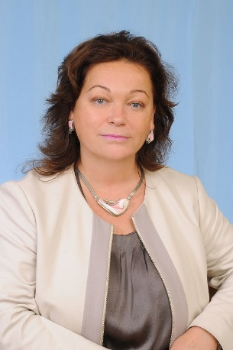
Волчёнкова Галина Петровна
Директор ГБОУ СОШ №139.
Родилась в 1961 году в семье военнослужащего. Закончила физико-математическую школу № 30, Ленинградский Технологический институт по специальности автоматизация и комплексная механизация химико-технологических процессов.
Работала учителем математики в школах №№ 531 и 126 Калининского района. С 2008 года - директор школы № 139 с углубленным изучением математики.
Учитель высшей квалификационной категории. Победитель конкурса лучших учителей России в рамках национального приоритетного проекта «Образование». Лауреат конкурса педагогических достижений «Лучший учитель Санкт-Петербурга».
Награждена Почётной грамотой Министерства образования РФ, присвоено звание «Почётный работник общего образования РФ».
Замужем, вырастила двоих сыновей.

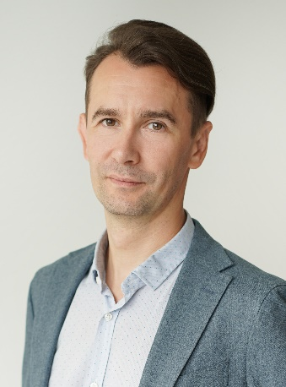
Гороховский Сергей Николаевич
Подполковник юстиции запаса.
Родился в 1981 году. В 2003 году получил высшее образование по специальности юриспруденция. С 2003 по 2018 годы проходил службу в военной прокуратуре - от следователя до прокурора отдела противодействия коррупции. Принимал участие в боевых действиях на территории Чеченской Республики, ветеран боевых действий. В 2018 году в воинском звании подполковник юстиции зачислен в запас. Женат, воспитывает двух дочерей. С 2011 года проживает в Калининском районе г. Санкт-Петербурга.

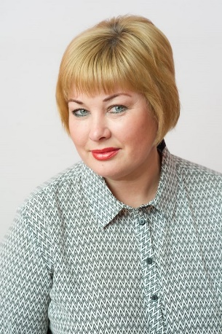
Емельянова Марина Викторовна
Заведующая ГБДОУ № 32.
Родилась в 1971 году в семье морского офицера и педагога. Окончила Мурманский государственный педагогический институт и факультет журналистики Санкт-Петербургского государственного университета по специальности «Связи с общественностью».
Работала в школах и детских садах Калининского района, продолжив педагогическую династию.
С 2006 года – заведующая детским садом № 32 общеразвивающего вида с приоритетным осуществлением деятельности по художественно-эстетическому развитию детей. Является членом Общественного совета Калининского района.
В 2013 году за заслуги в области образования присвоено звание «Почетный работник общего образования Российской Федерации». Награждена благодарственными письмами Губернатора Санкт-Петербурга, главы администрации Калининского района, знаком отличия «За заслуги перед муниципальным образованием Финляндский округ».
Замужем, воспитывает дочь и сына.

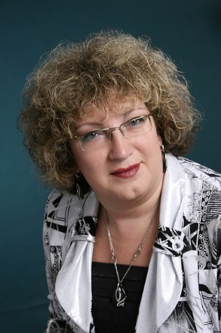
Кирпичникова Александра Владимировна
Заместитель главы муниципального образования.

1965 года рождения, живёт на проспекте Металлистов. С отличием окончила Российскую академию народного хозяйства и государственной службы при Президенте РФ по двум специальностям: юрист и менеджер государственного и муниципального управления.
Депутат Муниципального совета 1 - 6 созывов.
Член Комитета по законодательству, правовым вопросам и муниципальному строительству Общероссийского Конгресса муниципальных образований. Кандидат педагогических наук, доцент кафедры социальной психологии и конфликтологии Института прикладного психоанализа и психологии Университета при Межпарламентской Ассамблее ЕврАзЭС.
Ветеран труда, муниципальный советник I класса.
Удостоена государственных и ведомственных наград, грамот Губернатора Санкт-Петербурга, Законодательного Собрания Санкт-Петербурга. Награждена почётными знаками «За заслуги в развитии местного самоуправления в Российской Федерации» и «За заслуги перед Калининским районом», в котором работает 39 лет.

Депутаты 6-го созыва
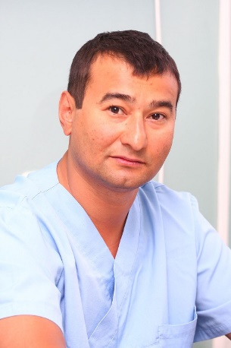
Адхамов Бахтияр Марксович
Заместитель главного врача СПб ГБУЗ «Городская поликлиника № 112».
Родился в 1971 году в семье рабочих. Окончил Военно-медицинскую академию по специальностям "врач-хирург" и "врач-уролог"; Северо-Западную академию государственной службы по специальности «юриспруденция».
Кандидат медицинских наук, доцент кафедры общественного здоровья и экономики военного здравоохранения Военно-медицинской академии.
С 1998г. по 2017г. работал врачом-урологом в поликлинике № 54.
С 2017 года – заместитель главного врача в клинико-диагностическом центре № 1, сейчас - заместитель главного врача городской поликлиники № 112.
С 2009 года - депутат Муниципального совета Финляндского округа 4, 5 и 6 созывов, председатель постоянной редакционной комиссии.
Воспитывает двух сыновей 7 и 10 лет.

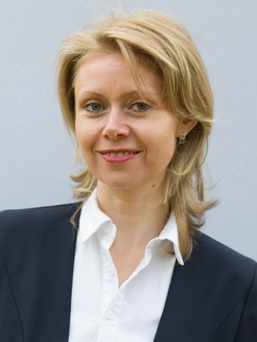
Андриенко Мария Владимировна
Инженер-землеустроитель ООО «ГеоВинд», председатель совета многоквартирного дома
Родилась в 1981 году в пос. Суховерково Калининского района Тверской области. В 2003 году окончила с отличием Тверской государственный технический университет по специальности «Природоохранное обустройство территорий». Работала в Комитете по земельным ресурсам и землеустройству по г. Твери, с 2004 года живет и работает в Санкт-Петербурге, с 2006 года по настоящее время работает инженером по землеустройству. Председатель Совета дома. Замужем, многодетная мама. Беспартийная.

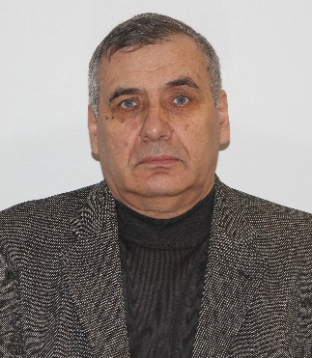
Кудинов Игорь Серафимович
Глава муниципального образования Финляндский округ.
1958 года рождения. Окончил Ленинградское артиллерийское училище, Военную артиллерийскую академию, Санкт-Петербургский институт экономики и управления.
С 1975г. по 2002г. - служба в рядах Вооруженных Сил. Полковник запаса.
С 2005г. по 2014г. - глава Местной администрации МО Финляндский округ.
С 2014 года – депутат Муниципального совета, заместитель главы муниципального образования Финляндский округ.
С 2021 года - глава муниципального образования Финляндский округ.
Имеет правительственные награды. Женат. Дочь и сын - инженеры. Счастливый дедушка четырех внуков и одной внучки.

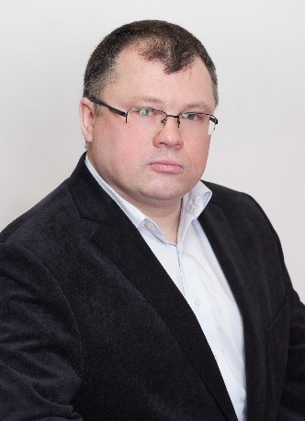
Соболь Алексей Викторович
Директор ГБОУ СОШ №146.
Родился в 1971 году в Ленинграде. Закончил школу № 144, Российский педагогический университет им. А.И. Герцена.
С 1993 года работал учителем в школах Калининского района.
С 2002 года - директор школы № 146.
Награжден знаком «Почетный работник общего образования Российской Федерации». С 2009 года - депутат Муниципального совета муниципального образования Финляндский округ 4, 5 и 6 созывов.

